
Colegio Pedro de Valdivia
Asignatura: Religión
Profesor: Bárbara Ponce
Curso: 7°

EL VALOR DE LA HONESTIDAD
RELIGIÓN

NOMBRE:
CURSO: | 7° Básico | FECHA | 28/05/2020 – 04/06/2020
OBJETIVO DE APRENDIZAJE (UNIDAD)  - Comprender el valor de la honestidad. |  | HABILIDADES DEL O.A |  | HABILIDADES DE LA GUIA
 |  | CONOCER EL VALOR DE LA HONESTIDAD. |  | x
 |  | COMPRENDER EL VALOR DE LA HONESTIDAD. |  | x
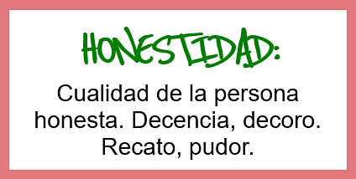

ACTIVIDAD:
1-. Lee la historia y luego responde las interrogantes.
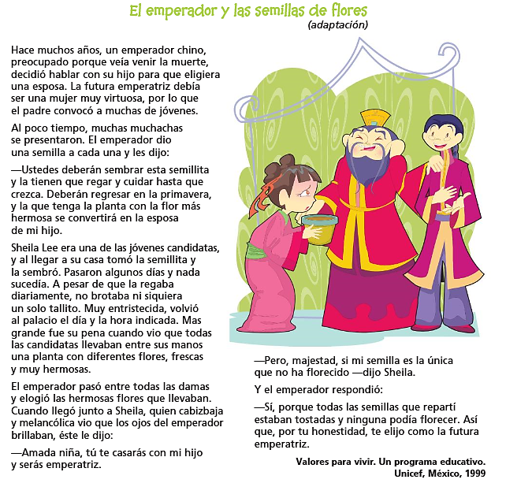

En base al texto anterior responde las siguientes preguntas.

1-. ¿Consideras que Sheila era una joven honesta? ¿Cómo lo demostró?

2-. ¿Qué significa para ti la honestidad?

3-. ¿Crees que todas las personas de tu entorno son honestas? Explica.

4-. ¿Cómo habrías actuado si hubieras estado en el lugar de Sheila Lee?

5-. Describe alguna situación donde se demostrará el valor de la honestidad.

